



Anmeldung zum TVR Treffen 2012 von
TVR and friends

24.-29.05.2012

Fahrer |  | Fahrzeug
Name | Vorname | Modell
Telefon | Handy | Baujahr
eMail | Adresse | Farbe
Beifahrer |  | Kennzeichen
Name | Vorname | Motor
Telefon | Handy | Besonderes

Teilnahme und Kostenaufstellung

Anzahl d. Personen | Art | Preis | €  Betrag
 | Veranstaltungspauschale | €50/ Fahrzeug
24. Mai 2012
Versorgung auf eigene Kosten
 | 25. Mai 2012  Fahrsicherheitstraining  Versorgung auf eigene Kosten | €90/ Fahrzeug inkl. Menü für Fahrer
26. Mai 2012
Versorgung auf eigene Kosten
 | 27. Mai 2012  Steirisches Schmankerlbuffet | €20/Person
28. Mai 2012
Versorgung auf eigene Kosten
29. Mai 2012
Versorgung auf eigene Kosten
Hinweis: Bei Ankunft ist eine Haftungsausschluss-Erklärung für die gesamte Veranstaltung zu unterschreiben. |  | Gesamtbetrag

Unterkunft
 | 24. Mai | 25. Mai | 26.Mai | 27.Mai | 28.Mai | 29.Mai
Hotel
Hotel
ohne Hotel

Einzelzimmer 38 Euro, Doppelzimmer 68 Euro incl. Frühstückbuffet.

Bei Fragen über zusätzliches Kultur und Freizeitangebot ( siehe Anhänge unten ) sind wir gerne zu helfen oder etwas zu organisieren.
Bitte pro Fahrzeug eine Anmeldung ausfüllen. Rücksendung der Anmeldung bitte an fritz.pichler@rsg.at . oder Fritz Pichler, Auweg 10, 8740 Zeltweg.
Gesamtbetrag bitte an folgende Kontonummer überweisen. Volksbank Zeltweg
IBAN AT234659051181460000, BIC : VAIMAT2102G
Die Anmeldung erfolgt durch die Überweisung des Gesamtbetrages mit dem Vermerk „ TVR 2012“ der spätestens bis zum 30. März 2012
eingelangt sein soll.

Auf hoffentlich zahlreiche Anmeldungen freut sich
Euer JUPI und TEAM
Fritz Pichler
0043 664 5164337

Die geplanten Unterkünfte sind:

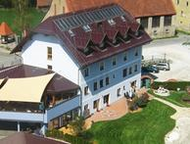
Gasthof Perschler
Landstraße 14
A-8753 Rattenberg
bei Fohnsdorf
Telefon: +43(0)3573/34204
Telefax: +43(0)3573/3420413
E-Mail: office@gasthof-perschler.at
Internet: www.gasthof-perschler.at
Freizeitangebote
Links:

http://www.projekt-spielberg.at/wp/category/news/


http://www.ftz-murtal.at/cms/
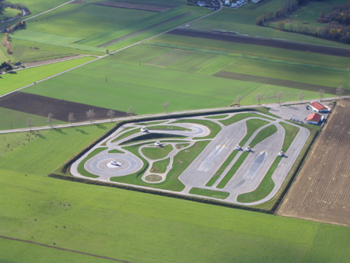

http://www.murtalclassic.at/Murtal_Classic/Home.html


http://www.therme-aqualux.at/cms/de/default.asp
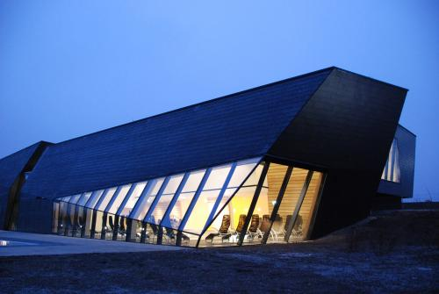

http://www.sternenturm.at/


http://www.indoor-kart-spielberg.at/
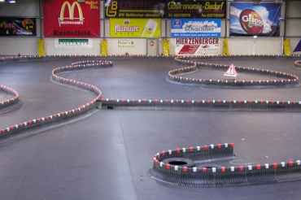

http://www.abtei-seckau.at/
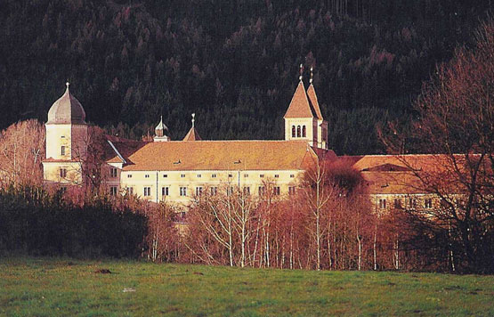

http://www.luftstreitkraefte.at/
